Assis (SP), 25 de novembro de 2010.

Prezado Editor:

Vimos encaminhar a Vossa Senhoria, o artigo Capacidade, Dotação, Talento, Habilidades - Uma sondagem da conceituação pelo ideário dos educadores para o início do processo editorial e concedemos os direitos autorais para esta douta publicação e no Scielo.
Assumimos, outrossim, o compromisso de que respeitamos todos os aspectos éticos inerentes à realização de um trabalho acadêmico.
Sem mais para o momento, aproveitamos a oportunidade para desejar-lhe votos de estima e de consideração.

Atenciosamente,

 | 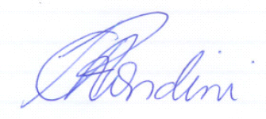
Dra. Zenita Cunha Guenther  Direção Técnica do Centro para Desenvolvimento do Potencial e Talento - Lavras MG | Dra. Carina Alexandra Rondini Marretto  Departamento de Psicologia Experimental e do Trabalho da UNESP.

